
Vorlage Eigenbeleg

Beleg verloren? Kein Problem: Hier finden Sie die Vorlage für Ihren Eigenbeleg. Von den Buchhaltungsexperten von Für-Gründer.de

Eigenbeleg im Buchhaltungsprogramm buchen
Erstellen Sie Ihren Eigenbeleg und buchen Sie ihn mit einer guten Buchhaltungssoftware. Lesen Sie dazu unseren Buchhaltungssoftware-Vergleich.

Eigenbelege vermeiden
Digitalisieren Sie Ihre Belege mit Ihrem Smartphone. Die besten Apps dafür sind:
- sevDesk
- lexoffice
- Fastbill
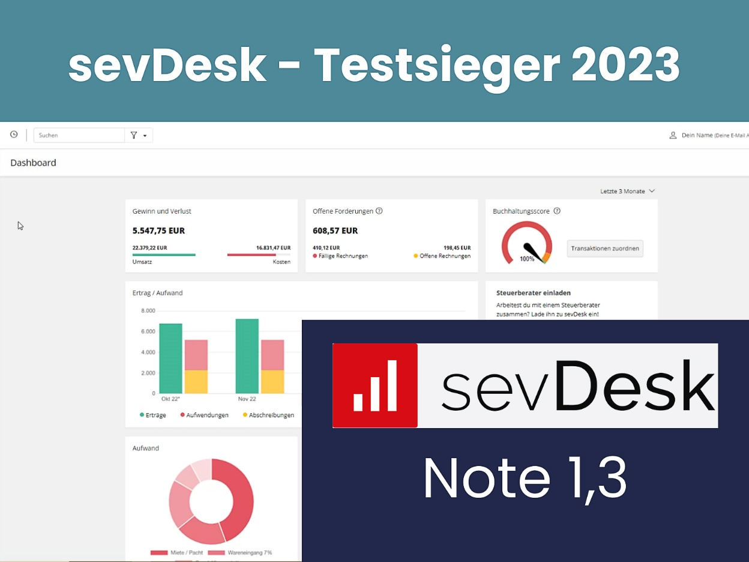

Eigenbeleg
Betrag (Euro, Cent): | Laufende Belegnummer:
Datum der Zahlung: ______________________
Empfänger:

Verwendungszweck:

Grund für Eigenbeleg:

Ort, Datum: | Unterschrift:
Fügen Sie dem Eigenbeleg bei Bedarf weitere Beweise bei, etwa die Kopie des Kontoauszugs der Zahlung, den Kreditkarten-Slip.

Eigenbeleg Gastronomie
Datum Bewirtung | Bewirtungsquittung hier aufkleben oder auf Rückseite anbringen
Ort der Bewirtung
(Restaurant, etc.)
Gastgeber
(bewirtende Person)
Gäste bzw. bewirtete Personen
Genauer Anlass der Bewirtung
Betrag der Bewirtungsrechnung
(in Euro)
Trinkgeld
(in Euro)
Gesamtbetrag
(in Euro)

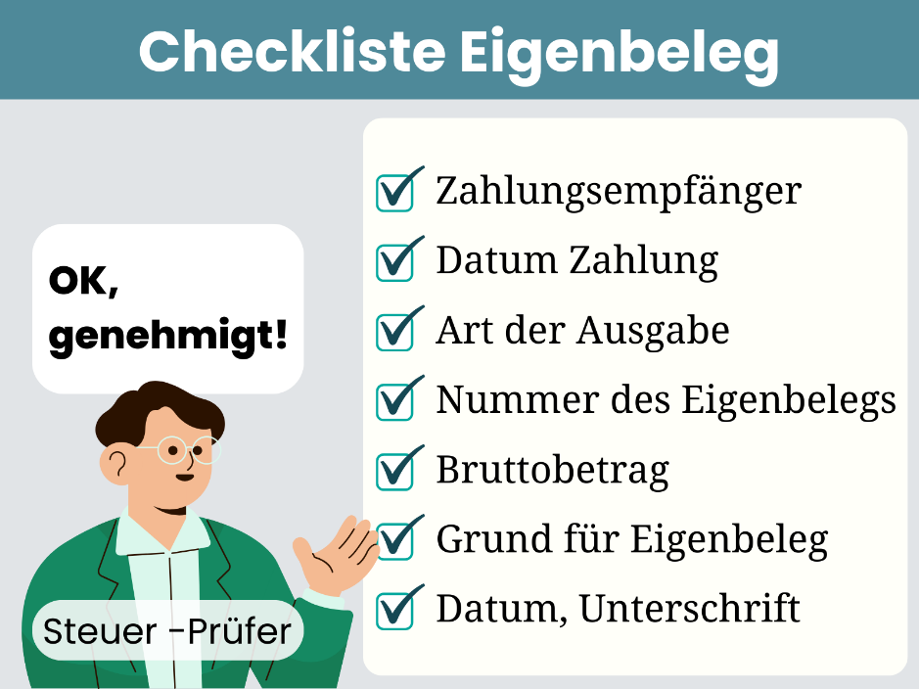
Checkliste Eigenbeleg

Zahlungsempfänger
- Firmenbezeichnung korrekt
- Adresse korrekt (Impressum Website)
- Bankverbindung (sofern Ausgabe elektronisch bezahlt

Verwendungszweck / Grund für die Ausgabe
- Ist die Ausgabe wirklich betrieblich bedingt?

Zahlbetrag
- Ist der Betrag in der Höhe nachvollziehbar
- Gibt es einen elektronischen Zahlungsbeleg (Kreditkarten-Slip, Kontoauszug)
- Gibt es Belege für die Höhe der Zahlung bei Barzahlung (z.B. Preisaushänge etc.)

Grund für den fehlenden Beleg
- Beleg verlegt
- Beleg nicht möglich (Parkautomaten, Parkplätze mit Barzahlung
- Beleg nicht üblich (Kauf auf einem Marktplatz von Privat

Weitere Tools für Ihr Büro
- Buchhaltungssoftware
- Rechnungssoftware
- Lohnbuchhaltungsprogramm

Weitere Buchhaltungs-Ratgeber
- Rechnung schreiben
- EÜR erstellen
- Jahresabschluss erstellen
- Inventur erstellen
- Lohnbuchhaltung
- Debitorenbuchhaltung und Mahnwesen
- Steuererklärung

